**Министерство образования и науки Республики Бурятия**

**Государственное оздоовительное обрзовательное учреждение**

**«Санаторная школа-интернат № 28»**

**Республиканская научно-прктическая конференция**

**«Шаг в будущее»**

**Исследовательская работа**

**«Солдат Отчизны»**

**Бунаев Аполлон Михайлович**

**Выполнила: Лазарева Лена, 8 класс**

**Руководитель: Данилова Валентина Владимировна, воспитатель**

**г. Улан-Удэ, 2025г**.

**Содержание**

**Введение**

1. **Основная часть**
   1. **Детство и юность А.М. Бунаева**
   2. **Боевое крещение**
   3. **Ранение**
   4. **В блокадном Ленинграде**
   5. **«Фронт для тебя здесь»**
   6. **День Победы**
   7. **Под мирным небом**
2. **Заключение**
3. **Использованная литература**

**Приложение**

**СОЛДАТ ОТЧИЗНЫ**

**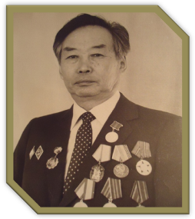*Работа посвящается 80-летию Победы в Великой Отечественной Войне 1941-1945 гг.***

***Цель работы:*** сохранить память о ветеранах Великой отечественной войны 1941-1945 гг., изучить биографию Бунаева Аполлона Михайловича. участника Великой Отечественной войны, бывшего директора санаторно-лесной школы №28.

***Задачи:*** 1. Изучить имеющиеся в домашнем архиве документы;

2. Собрать материал;

3. Обработать собранный материал;

**Новизна** **работы** заключается в том, что исследовательская работа основана на использовании реального материала и беседах с теми людьми, кто хранит память о Бунаеве А.М. ветеране ВОВ, бывшем директоре санаторно-лесной школы № 28

**Практическая значимость:** получить, проанализировать и обработать информацию о Бунаеве Аполлоне Михайловиче. С помощью этих знаний сохранить память о человеке, который не жалел собственной жизни для защиты Отечества, который беззаветно любил Родину и вместе с другими русскими воинами сохранил ее свободу и независимость. На примере жизни Бунаева Аполлона Михайловича, воспитывать патриотический дух современной молодежи.

**Объект исследования**: биография Бунаева А.М, документы семейного архива, публикации в прессе.

**Предмет исследования**: солдатская судьба Бунаева А.М.

**Ожидаемый результат исследовательской работы:**

1. Изучить боевой путь Бунаева А.М.

2. Приобщить всех учащихся к изучению истории Великой Отечественной войны.

3. Сохранить, для будущего поколения, память о событиях Великой Отечественной войны, подвиг простого русского солдата.

4. Воспитывать у учащихся чувство патриотизма, гордости за своих предков, которые ради мира на земле выиграли эту войну.

**В работе содержатся материалы:**

Интервью по теме исследования.

Архивные материалы, фотографии.

**Актуальность исследования:** В связи в 80-летием победы в Великой Отечественной войне 1941-1945 гг.

С каждым годом всё дальше и дальше вглубь истории уходят события Великой Отечественной, а память вновь и вновь возвращает нас к грозным событиям Великой Отечественной войны.

Большинства реальных свидетелей тех событий уже нет с нами. Но в каждой семье хранятся документы, фотографии тех лет. И пока живы люди, помнящие ветеранов войны, сохранившие их награды, орденские книжки, военные билеты, мы должны узнать от них самих о судьбах и жизненной дороге их близких, воевавших, защитивших наше Отечество в годы лихолетья. Это нужно нам, живым сейчас, ведь благодаря и их труду, и самопожертвованию, и огромному человеколюбию живем мы в свободной стране и имеем счастливое детство. Мы обязаны сохранить память об истинных подвигах наших предков, защищавших в тяжелых боях с немецкими фашистами свободу Родины, чтобы она никогда не была потеряна и сфальсифицирована.

Поэтому моя работа актуальна.

Основой для данной работы стали домашние архивные документы, воспоминания близких, роственников, сохранивших память о ветеране,Бунаева Аполлона МихайловичаРезультатом работы будет исследование по заявленной теме и оформление презентации *«Солдат Отчизны»*

***Проблема:*** Прошло много времени с тех пор, как закончилась одна из самых страшных войн в мировой истории. Мы должны знать правду, помнить и чтить память погибших, с уважением относиться к оставшимся в живых ветеранам.

***Методы работы***:

1) Изучение документов, архивных материалов

2) Анализ информации, полученной в результате исследования

3) Беседа с дочерью Аполлона Михайловича – Евгений Аполлоновной Соколовой, учителем английского языка, ветераном труда нашей школы.

***Методика работы***: Обобщение и систематизация материала, написание исследовательской работы

***Практическое применение***: Работу можно использовать для проведения классных часов, воспитательских мероприятий, на уроках истории, имеет неоценимое значение для патриотического воспитания молодежи.

Война еще исчезнуть не готова,

Те годы - миллионы личных драм,

А потому, давайте вспомним снова

Всех тех, кто подарил Победу нам!

(П. Давыдов)

Наша страна в 2025 году отмечает знаменательное событие – 80 лет Великой Победы в Великой Отечественной войне 1941-1945 годов. Эта война - один из самых трагических периодов нашей страны.

Для нас и наших сверстников это далёкое прошлое, а для людей, её переживших, - годы тяжелых испытаний. Победа, так необходимая нашей Родине и всему миру, далась очень высокой ценой.

Мы провели анкетирование в 5-9 классах нашей школы, результаты анкетирования показали, что среди 68 учащихся нашей школы 55 человек достаточно помнят, знают о Великой Отечественной войне 1941-1945 годов, остальные же не совсем осведомлены о ней, поэтому посчитали нужным заняться исследованием данной темы и провести работу по данной теме. Мы убеждены в том, что тема Великой Отечественной войны будет всегда актуальна, потому что нельзя не интересоваться своим прошлым, нельзя не уважать подвигов, а ветеранами нельзя не гордиться! Человеческая мудрость гласит: «Только та страна, в которой люди помнят о своем прошлом, достойна будущего».

С давних времён наша Родина пережила много войн, но самая страшная, самая кровопролитная война закончилась не так  уж давно, 80 лет назад. В 1941 году, когда прадедушки,   прабабушки, дедушки и бабушки сегодняшних   детей были молодыми людьми или такими же, как они сами, маленькими детьми, на нашу страну   напала фашистская Германия, началась Великая Отечественная война.  И это последнее поколение, которое может поговорить с живым участником Великой Отечественной войны. У тех, кто родится, после них уже не будет такой   возможности. Мы хотим рассказать о замечательном человеке, бывшем директоре санаторно-лесной школы №28 Бунаеве Аполлоне Михайловиче.

**1. Основная часть**

1.1.Детство

Аполлон Михайлович Бунаев родился 27 ноября 1921 года в селе Идыга Эхирит-Булагатского района Иркутской области четвертым ребенком в семье Бунаевых. Рос смышленным и любознательным мальчишкой, был любимцем семьи. Учеба давалась легко и непринужденно. С детства отличался честностью и ответственностью, был трудолюбив. Семья была обеспеченной, много работали и имели свое хозяйство. Так прошли детские и отроческие годы Аполлона.

1.2. Боевое крещение Бунаева А.М.

Из воспоминаний Аполлона Михайловича:

*«В мае 1941 года я был призван на военную службу. Призывался с Усть-Орды. Местом дислокации должен был стать Киевский округ. Прибыли мы туда за несколько дней до войны. Молодые, необученные, только что с призывного пункта. И первое, что поразило меня это слова командира: «Вы приехали сюда не на службу, Вы приехали на войну! Хотя до 22 июня было еще несколько дней, о грядущей войне в войсках уже знали…*

*Там же и приняли первый бой – на рассвете 22 июня… Помню, мы только расположились, начали разворачивать боевые порядки, как появились немецкие пехотинцы. Бой они вели издалека, на дистанции. Мы пытались навязать им штыковой бой, но они все время маневрировали, вели бой на расстоянии. Так что наши атаки захлебнулись…*

*На второй день войны полк отправили на передовую  и через неделю у города Янина части пятнадцатого полка впервые вступили в бой с фашистами. Здесь получил   боевое крещение Бунаев А.М.  Весь день наши солдаты отбивали танковые атаки фашистов».*

Вот как вспоминает свой первый бой Аполлон Михайлович:  *«Весь день немцы с помощью танков пытались прорвать оборону полка. Нам не хватило гранат, орудий, не было опытных бойцов. Враг был сильный и опасный. Пришлось временно отступать, отдав врагу наши земли.  Многие части Красной Армии оказывались в окружении. Это были самые  страшные дни Великой Отечественной войны. Фашистские самолёты всё время бомбил».*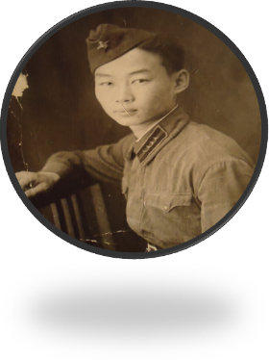

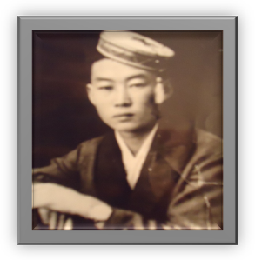1.3. Ранение

У города Каневска полк переформировали. С первого августа 1941 года Аполлон Михайлович защищал этот город. Но недолго пришлось Аполлону Михайловичу оборонять Каневск, девятого августа он был ранен в ногу. Сначала    лечился в госпитале на Украине, затем на Урале в Челябинске. Там он был вплоть до января 1942 года.

*Мы с ребятами нашего класса читаем пожелтевшие от времени письма, написанные Аполлоном Михайловичем из госпиталя. Вот строки из них: «Я до этого писал, что жив, здоров, а теперь сообщаю, что жив, но   не вполне здоров.*

*Второй день нахожусь в госпитале в глубоком тылу, где не слышно артиллерийских гулов, не жужжат пули, не строчат пулемёты, не бьют с воздуха. Здесь всё спокойно, тихо. Как-то странно, привыкшему к такой шумной, «весёлой» жизни, попасть в тихую, спокойную жизнь, где за тобой ухаживают как за ребёнком.*

*А на поле боя носятся тысячи смертей, обещая в любую минуту разорвать на куски, продырявить твоё тело или завалить землёю. И вот одна злая пуля пробила    мне ногу. Это было в один из обыкновенных боёв. Нашей роте было приказано выбить врага с занятого рубежа. Мы прекрасно справились с этой задачей.*

*Выбили огнем и штыком противника, в этих схватках меня не поранило, за исключением лёгких царапин, а к полудню попали в окружение. Очень аккуратно нас стали сыпать с минометов, пулемётов и автоматов. Со всех сторон, куда не сунься, везде так и поют пули, и здесь-то меня ранило. Под ураганным огнём противника меня   перевязали товарищи. Я, превозмогая жгучую боль, последовал за ними.   Мы вырвались из  окружения. И вот теперь, когда лежу спокойно, думаю хорошо, что ранение было лёгким. А то остался бы в окружении и достался на удовольствие бандитам. Много боевых товарищей полегло в этом бою, но ещё больше пало  врагов, мы их клали снопами. Раненых много, каждый день их вывозят с фронта в глубокий тыл с оторванными руками, ногами. Сколько калек оставит эта война? Ужас! Со стороны противника всё больше убитых и раненых. Так как мы всё больше применяемся к тактике врага, и сил  всё больше и больше. Врага соблазнила лёгкая добыча, но вышло всё наоборот.*

*Вместо этого они получают пули на каждом шагу. Партизаны не дают спокойствия в тылу, громят немецкую технику. Близок час, когда под нажимом Красной Армии вся эта свора откатится назад».*

1.4. В блокадном Ленинграде

После выздоровления Аполлона Михайловича включили в лыжный батальон. Сюда брали только спортсменов разрядников. Ещё до призыва  в Усть-Орде их готовили для службы в армии. В программу   входила лыжная подготовка. Молодой призывник Бунаев первым заканчивал многокилометровый марафон. Воевал он в лыжном батальоне до марта 1942,

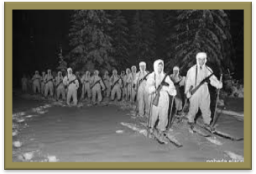

после их перебросили на защиту города Ленина. Видел Аполлон Михайлович  «Дорогу жизни»   проложенную через Ладожское озеро. Сотни немецких самолётов обрушили на город и озеро свой смертельный  груз. Поднялись многокилометровые языки пламени. Горели дома, как свечи,  вспыхивали деревья, плавился асфальт, и сам воздух становился  горячим, обжигал лёгкие.

В июне 1942 года Аполлон  Михайлович был ранен и отправлен в Ленинградский госпиталь. Две недели боец находился на лечении, а после  был отправлен на Большую Землю в город Киров. Ранение было серьёзным,  в госпитале он пролежал до конца 1942 года. После был комиссован по состоянию здоровья

1.5. «Фронт для тебя здесь»

Аполлон Михайлович приехал в родной Эхирит-Булагатский район Иркутской области. В колхозе – одни женщины! Председатель сразу предложил быть бригадиром, но Аполлон Михайлович ответил, что на время отпуска поможет, а после –снова на фронт. Но председатель сказал: «Здесь твой фронт. Не видишь – помощь твоя нужна!» И не отпустил: лично в райком партии обратился с просьбой продлить отпуск. Там просьбу рассмотрели, передали военкому. А тот с учетом ранений Аполлона Михайловича, дал свое добро, Аполлон Михайлович сразу включился в работу. На селе не хватало рабочих рук. Тыл тоже был, как передовая. Все кто остался в тылу, взваливали на себя все тяготы жизни: работали по 16-18 часов. Аполлон Михайлович командовал полеводческой бригадой. К концу войны Аполлона Михайловича определили на учебу – учителей не хватало! И Аполлон Михайлович поступил на исторический факультет Иркутского Государственного университета, было это в 1944 году.

1.6. День Победы

    А в 1945 там же встретил долгожданный День Победы. «*Было раннее утро, когда к нам в общежитие буквально ворвался мой однокурсник. Он вообще-то парень очень спокойный, тихий был. А тут! Глаза круглые, на лице восторг! И кричит: «Просыпайтесь все! Победа!». Все общежитие в коридор высыпало: «Откуда знаешь?!». «Да вот только что по радио объявили – Германия капитулировала!». Что тут началось, все обнимаются, целуются, что-то кричат. Тем временем на улицах гул поднялся: весь Иркутск из домов повыскакивал! Люди то плачут, то смеются. Да, это был действительно праздник со слезами на глазах».*

1.7. Под мирным небом

После Аполлон Михайлович работал в школе учителем, зав. РайОНО в Усть-Орде,  в последние годы перед пенсией работал директором санаторно-лесной школы №28, (с 1978 по 1981 гг.) Аполлон Михайлович много сделал для укрепления материально-технической базы школы, развития потенциала педагогического и ученического коллективов.

Бунаев Аполлон Михайлович инвалид Великой Отечественной Войны, награжден Орденом защитника Отечества, кавалер Ордена Отечественной войны, ветеран труда, отличник народного просвещения СССР, награжден орденом «Знак Почета».

Дети Аполлона Михайловича продолжили педагогическую династию семьи Бунаевых: дочь работает в нашей санаторной школе-интернат учителем английского языка, сыновья тоже имеют высшие педагогические образования.

Аполлон Михайлович имеет 4 детей, 7 внуков и 4 правнука.

**2. Заключение**

Великая Отечественная война коснулась каждой семьи. Около 30 млн. погибли на фронтах, в тылу врага. Россия в очередной раз показала всему миру, что нет ничего сильнее желания сохранить свою землю от иноземных захватчиков. Эта война была одним из самых тягчайших испытаний, которое с честью выдержала наша страна.

Очень жаль, что Аполлон Михайлович не дожил до наших дней, а еще жаль, что рассказы о боевом пути исходят не от него самого, а из воспоминаний родных и близких.

.Аполлон Михайлович при жизни проявлял интерес к школьным делам, встречался накануне победы с детьми нашей школы, много и интересно рассказывал о войне, интересных фактах из боевой жизни, был интересным рассказчиком и давал советы

Выражаем огромную благодарность дочери Аполлона Михайловича, Евгении Аполлоновне Соколовой, учителю английского языка, ветерану труда нашей школы, она любезно представила нам фотографии из семейного альбома, дневниковые записи отца, внесла дополнения в нашу работу, дала интервью, беседовала с нами.

**3. Использованная литература**

Они вернулись с Победой. Списки военнослужащих, вернувшихся живыми с Великой Отечественной войны 1941-1945 гг. Том 6-Уфа; Китап, 2003.-736с.

Сыров С.Н. Страницы стории. Книга для чтения.М.: «Русский язык», 1991

Энциклопедический словарь юного историка (Всеобщая истрия).М.: Педагогика-пресс, 1994.-448с.: ил.карт (Сост.Н.Елманова, Е.М.Савичева)

**Приложение**

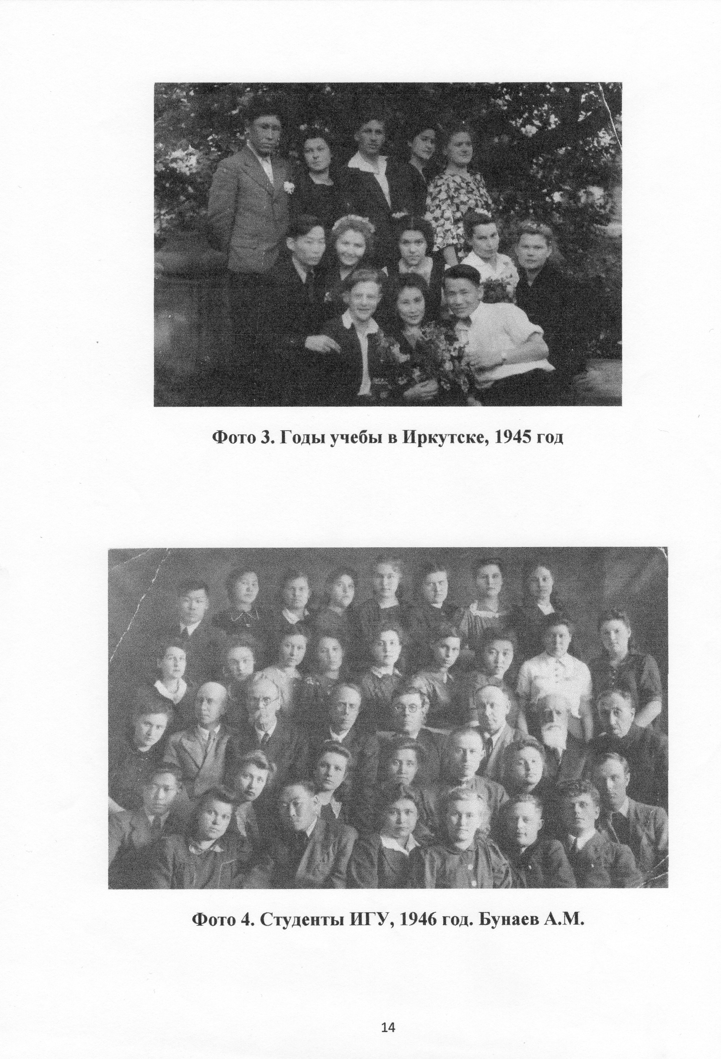

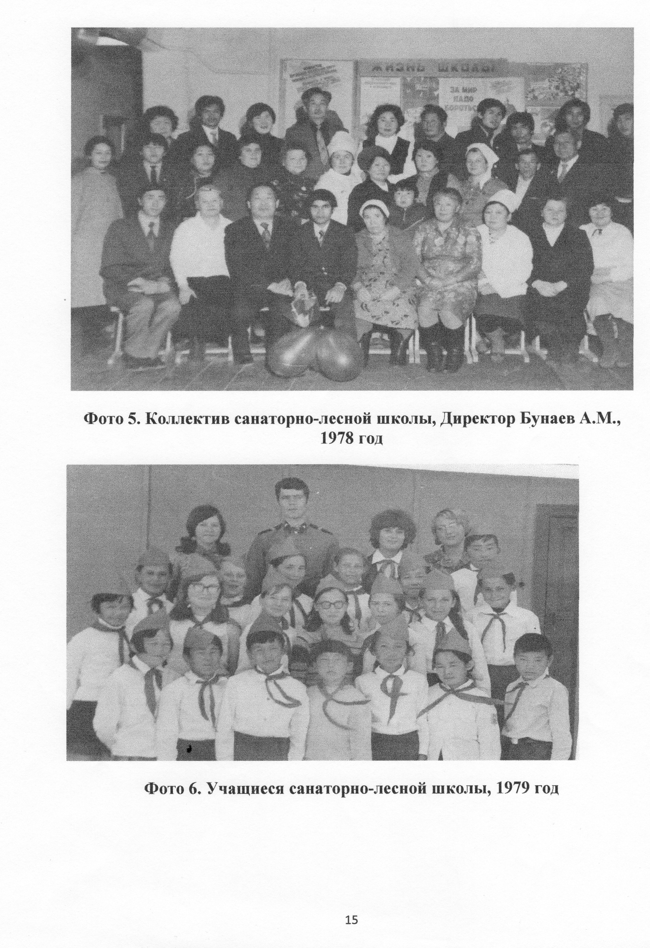

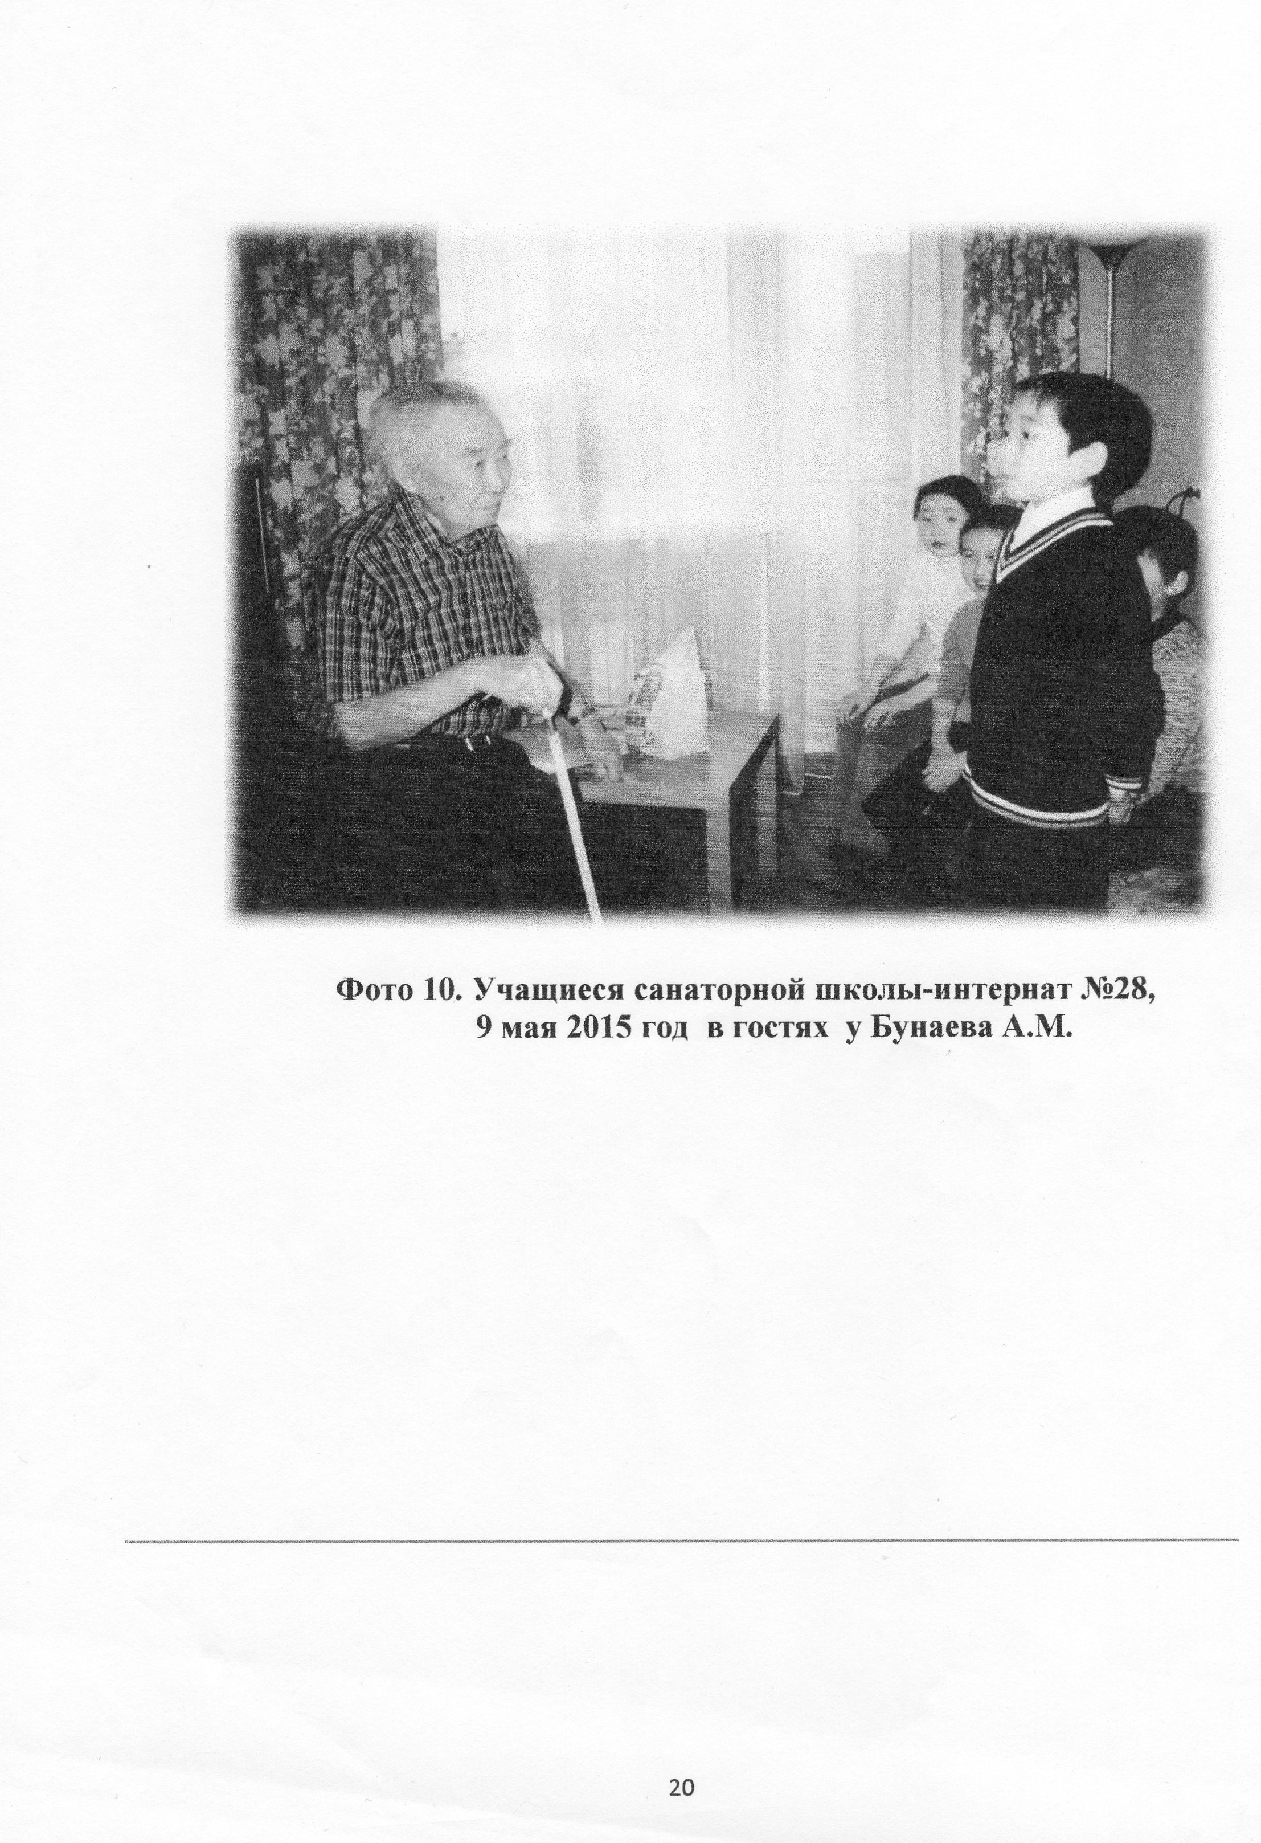

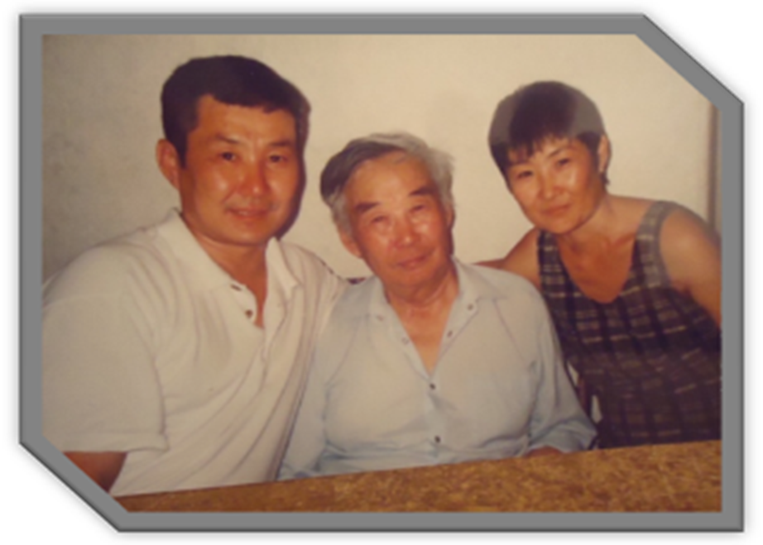

**С сыном и дочерью**

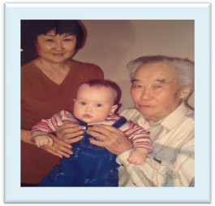

**С внучкой**

**Дети и внуки…  Им в наследство ветеран передал свои воспоминания…**

